21/06/2019

Au sommaire :
- WEI 28/29 septembre
- Bilan soirée post-partiels
- Communication futurs P2 de cet été
- Statut des représentants de promotions
- Rentrée : CA, AG, soirée post AG, inscription des adhérents
- Gala solidaire
- Contrat cellule logistique
- Temps libre

- WEI 28/29 septembre

Le camping est réservé pour le WE du 20 au 22 septembre 2019. Le reste est à déterminer et à organiser. Le contrat est signé.
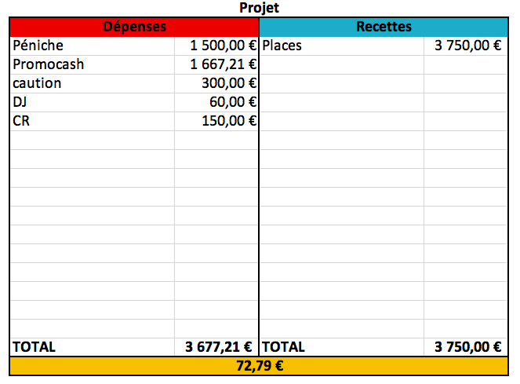
- Bilan soirée post-partiels

La soirée post-partiels du 14 juin réalise 72,79€ de bénéfices.

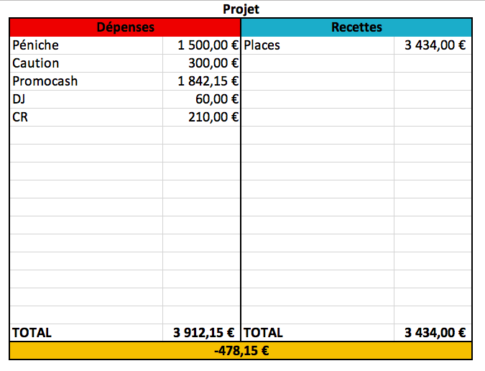
La soirée post ECN-Ni des externes réalise 478,15€ de déficit. Mais il reste des consommables, ce qui équilibre le bilan final.

- Communication futurs P2 de cet été

Expliquer aux P2 qui est Robin VP Comm, ce qu’est l’ADEMA et les premières informations concernant le WEI. Un mot de présentation sera passé lors de leur journée de choix des stages infirmiers

- Statut des représentants de promotions

Définition claire du rôle des représentants de promotions, les avertir bien en avance des CAs et AGs ainsi que des motions qui seront votées afin qu’ils puissent sonder les étudiants et voter au mieux selon leur volonté.

- Rentrée : CA, AG, soirée post AG, inscription des adhérents

Le prochain CA se déroulera avant le WE de transmission (COMA), soit la première semaine de septembre.
L’AG de rentrée se déroulera 2 semaines environ après le WEI, soit la première semaine d’octobre.
La Fé2A sera invitée pour faire sa présentation lors de l’AG.
Les inscriptions adhérents à l’ADEMA doit s’effectuer avant intégration.

- Gala solidaire

La date du Gala Solidaire a été votée au 25 octobre 2019 (sous réserve de disponibilité). Des stands seront mis en place dans le cadre de la présentation de projets / partenaires de le cellule solidarité. Les VP SGS superviseront l’organisation de l’événement.

Motion : le GALA SOLIDAIRE se déroulera le 25 octobre 2019
Ne prennent pas part au vote | Abstention | Contre | Pour | Total
1 | 1 | 0 | 17 | 19

La motion est adoptée à l’unanimité moins 1 voix.

- Contrat cellule logistique

Motion : la cellule logistique passe un partenariat pour réaliser des sweats (comme présenté) :
Ne prennent pas part au vote | Abstention | Contre | Pour | Total
1 | 0 | 0 | 18 | 19
La motion est adoptée à l’unanimité.
- Temps libre

- Le VP communication va engager un CP informatique pour gérer le site internet, etc.
- Cellule ressource : vont essayer d’automatiser la boutique de l’ADEMA.
- Cellule représentation : organisation des JEA de l’ANEMF.
- Cellule échange : mise en place du SCOPE et maintien des projets actuels.

Motions : élection de Chloé COCAIGN et Inès Laigle au poste de CP SCOPE cellule échange :
Ne prennent pas part au vote | Abstention | Contre | Pour | Total
1 | 0 | 0 | 18 | 19
La motion est adoptée à l’unanimité.

- Cellule environnement :

Motion : élection de Martin RABY au poste de CP environnement :
Ne prennent pas part au vote | Abstention | Contre | Pour | Total
0 | 0 | 0 | 19 | 19
La motion est adoptée à l’unanimité.

- Président : voir avec la fac si le contrat de ménage peut être étendu à la DALLE.
- Secrétaire général : changer codes bureau de l’ADEMA car trop de monde à y accéder
- Cellule Culture et Sport :
- mettre en place Délivrium (bar à livre à la Dalle) avant la rentrée
- mise en place d’une association spéciale CCE ? À discuter ultérieurement.
- Cellule santé publique et solidarité : poursuite des projet (don du sang, NEH…), nouveaux projets (Carillon), et autres activités à développer éventuellement (foot avec des migrants, Maraud…)

Fait par Côme Plessis, le 21/06/2019 à Angers (49).

Président(e) de l’association Secrétaire général de l’association
Théo FONTAINE Côme PLESSIS

